«Любить и беречь»
Воспитатели: Хазова Л.Ю., Семак Е.С.

Ежегодная окружная профилактическая акция «Любить и беречь» проводится до 30 ноября. В рамках акции проходят мероприятия по профилактике безнадзорности, правонарушений несовершеннолетних и преступлений против детей.
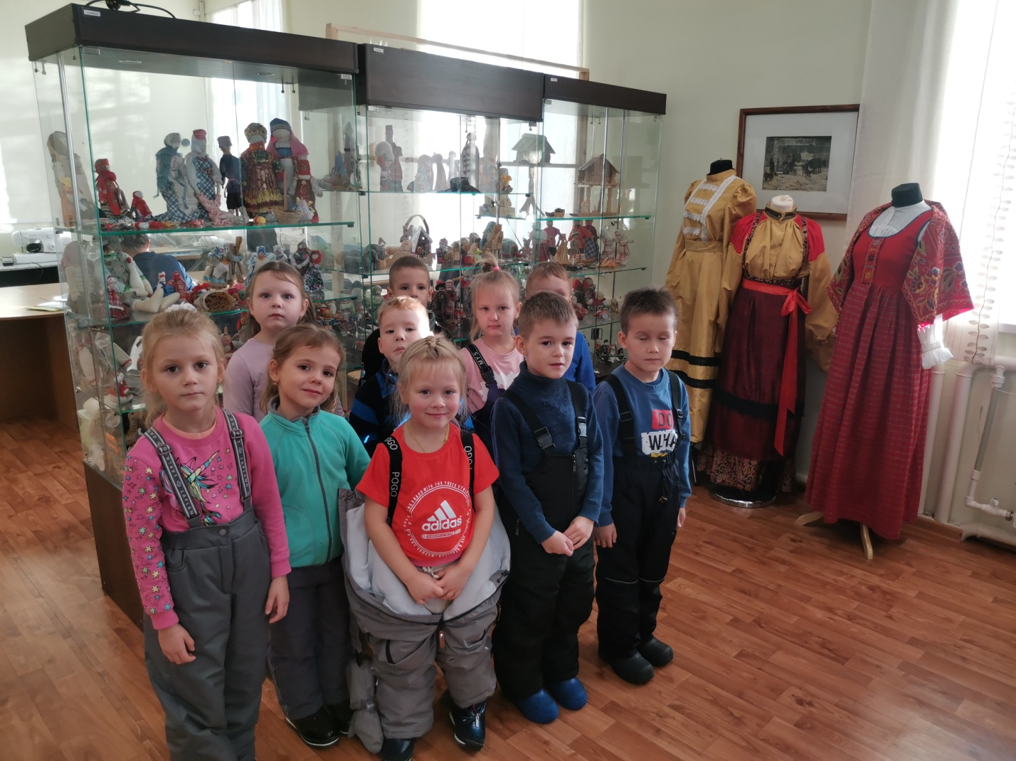
Так и в нашем детском саду прошли мероприятия в рамках акции. Дети группы «Морошки» 13 октября посетили вместе с воспитателями и педагогом по ИЗО выставку «Рукам забота, душе – праздник». 28 октября в ЭКЦ прошел День открытых дверей. Гостями центра стали также и наши воспитанники группы. Ребята побывали на экскурсии в мастерской народных ремесел «Мел”манзарана», где они познакомились с деревообрабатывающим и косторезным оборудованием, узнали о швейных инструментах. Посетили выставку «Мел”манзарана», на которой были представлены изделия мастеров – мужчин. Специалисты центра провели для ребят игровую познавательную программу по традиционным играм и игрушкам народов коми и ненцев.

